今日动态
2024.10．17周四
记录人：谢亚敏
※一日活动篇
◎今日来园人数：25人，3人缺勤。
◎早点：牛奶、饼干、腰果。
◎午餐：高粱大米饭、干锅基围虾、百叶炒毛白菜、丝瓜三鲜汤。
◎午点：五彩面疙瘩。
◎水果：秋月梨、蜜桔。
姓名 | 签到 | 集体活动 | 午饭情况 | 午睡情况 | 午点情况 | 大便情况
高昀棋 | ☆ | ☆ | 剩 | ☆ | ☆
陈琬儿 | ☆ | ☆ | ☆ | ☆ | ☆
秦初曈 | ☆ | ☆ | ☆ | ☆ | ☆
曹钰欣 | ☆ | ☆ | ☆ | ☆ | ☆ | 1
余思纯 | ☆ | ☆ | ☆ | ☆ | ☆
张榕汐 | ☆ | ☆ | ☆ | ☆ | ☆ | 1
陆亦萱 | ☆ | ☆ | ☆ | ☆ | ☆
陈欣尹 | 请假 | 请假 | 请假 | 请假 | 请假
陈诗羽 | ☆ | ☆ | ☆ | ☆ | ☆
张子瑶 | ☆ | ☆ | ☆ | ☆ | ☆
陈佳奕 | ☆ | ☆ | ☆ | ☆ | ☆
蒋芊冉 | 请假 | 请假 | 请假 | 请假 | 请假
朱舒窈 | ☆ | ☆ | ☆ | ☆ | ☆
陈舒然 | ☆ | ☆ | ☆ | ☆ | ☆
秦昊吕 | 请假 | 请假 | 请假 | 请假 | 请假
刘一航 | ☆ | ☆ | ☆ | ☆ | ☆
万靖炘 | ☆ | ☆ | ☆ | ☆ | ☆
巢惟燚 | ☆ | ☆ | ☆ | ☆ | ☆
陆奕果 | ☆ | ☆ | ☆ | 请假 | 请假
沈梓诺 | ☆ | ☆ | ☆ | ☆ | ☆
陈杭昱 | ☆ | ☆ | ☆ | ☆ | ☆
蒋一帆 | ☆ | ☆ | ☆ | ☆ | ☆
陈宥和 | ☆ | ☆ | ☆ | ☆ | ☆
郭云溪 | ☆ | ☆ | 剩 | 1点后入睡 | 剩
吕泰麟 | ☆ | ☆ | ☆ | ☆ | ☆
傅逸轩 | ☆ | ☆ | ☆ | 请假 | 请假
詹俊辉 | ☆ | ☆ | ☆ | ☆ | ☆

※区域游戏篇
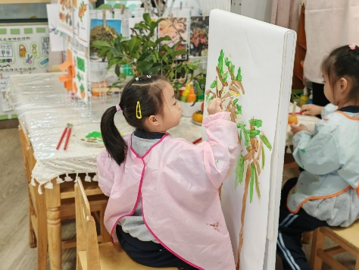 | 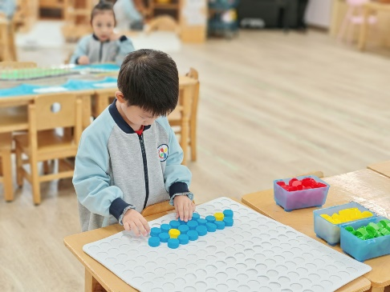
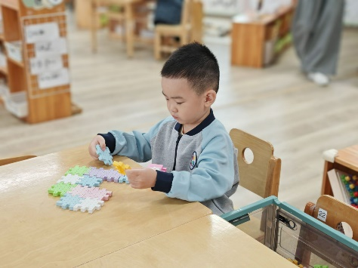 | 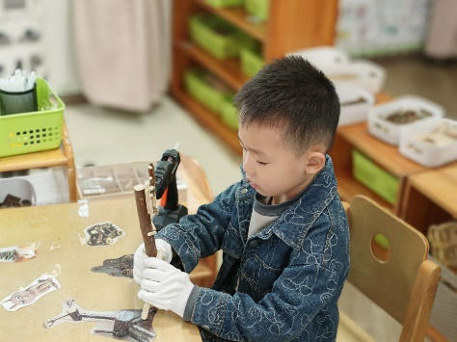

※集体活动篇
综合《常州特产》
特产指某地特有的或特别著名的产品，有历史和文化内涵。常州主要特产有大麻糕 、三鲜馄饨、东坡肉、酒酿元宵、 蟹壳黄、萝卜干、芝麻糖等；还有一些工艺产品，如：梳篦、砖刻屏、景泰蓝掐丝工艺画、乱针绣、中国彩绒画、留青竹刻等。对于幼儿园的孩子来说，这些特产中食品类接触的比较多，对于工艺产品则几乎不了解。根据中班孩子的特点，此次活动主要让孩子了解常州常见的主要特产。
本班孩子大部分来自外地，对于第二家乡的常州，有必要去了解日常生活中与他们息息相关的常州特产。很多孩子有吃过大麻糕 、三鲜馄饨、芝麻糖等特产，对它们的外形、味道等会有所了解，但名称不一定知道，也不一定清楚认识这些就是常州特产，还有部分幼儿对特产概念模糊或根本没有接触过。

